ГККП «Детский сад №22 «Алтын бесік»»

Конспект открытого комплексного занятия
по трехъязычию «Машины байки»

Подготовили:
Преподаватель английского языка
Медишова Р.И.
Преподаватель казахского языка
Пирмаханбетова А.Х.
Воспитатель группы №7
Сокальская О.В.

г.Актау
Звучит музыка из мультфильма «Маша и медведь», входит Маша с коляской, в коляске игрушка поросёнок Розочка.
Маша: Моя Розочка, моя хорошая, смотри сколько деток. Сегодня я расскажу тебе не сказочку, а басенку. Розочка, ты не знаешь, что такое басня? Басня – это поучительное литературное произведение, в котором высмеиваются не хорошие черты характера.
Первая басня называется «Квартет».
Написал её Крылов,
баснописец, острослов!
Басня «Квартет»:
Автор 1:
Проказница-Мартышка,
Осел,
Козел
Да косолапый Мишка
Затеяли сыграть Квартет.
(Выходят герои с инструментами и стульчиками, садятся)
Автор 2:
Достали нот, баса, альта*, две скрипки
И сели на лужок под липки -
Пленять своим искусством свет.
Автор 1:
Ударили в смычки, дерут, а толку нет.
Мартышка:
"Стой, братцы, стой! Погодите!
Как музыке идти? Ведь вы не так сидите.
Ты с басом, Мишенька, садись против альта,
Я, прима, сяду против вторы*;
Тогда пойдет уж музыка не та:
У нас запляшут лес и горы!"
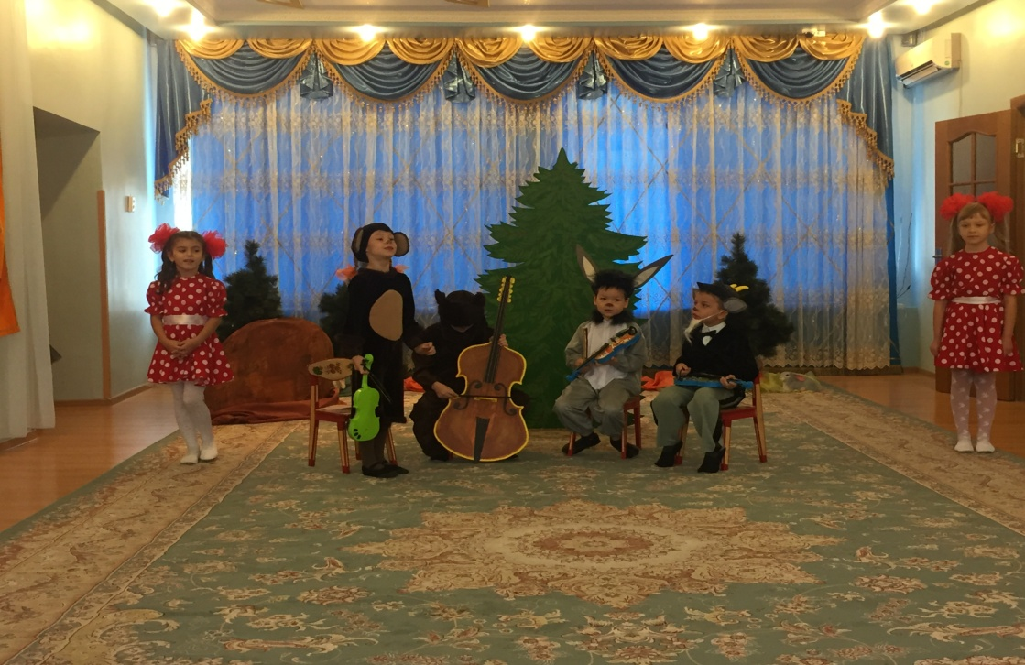

Автор 2:
Расселись, начали Квартет;
Он все-таки на лад нейдет.
Осёл:
"Постойте ж, я сыскал секрет,
мы, верно, уж поладим,
Коль рядом сядем".
Автор 1:
Послушались Осла: уселись чинно в ряд,
А все-таки Квартет нейдет на лад.
Автор 2:
Вот пуще прежнего пошли у них разборы
И споры,
Кому и как сидеть.
Случилось Соловью на шум их прилететь.
Соловей: Поёт.
Автор 1:
Тут с просьбой все к нему, чтоб их решать сомненье:
Медведь:
"Пожалуй, возьми на час терпенье,
Чтобы Квартет в порядок наш привесть:
Козёл:
И ноты есть у нас, и инструменты есть;
Скажи лишь, как нам сесть!" -
Соловей:
"Чтоб музыкантом быть, так надобно уменье
И уши вашихпонежней.
А вы, друзья, как ни садитесь,
Все в музыканты не годитесь".
(Уходят с опущенными головами волоча стульчики за собой)

Маша:
Мораль сей басни такова:
В каком порядке сесть, иль встать,
а нужно всё ж уметь играть.
Это ещё не конец, Розочка!
От квартета, до дуэта
Перейдём – ка мы друзья.
И расскажем на английском
Про стрекозу и муравья.

«The Ant and the Dragonfly»

Танецнасекомых
Author 1:
AplayfulprankishDragonfly
The whole Summer have sung out
Finally, she looked about,
Winter’s already coming by.
Author 2:
Where are you, those happy days,
When for her, under each tree,
Was a home and tart with tea?
Author 1:
The Dragonfly sings no more,
As she used to do before.
Author 2:
Who would help to Dragonfly?
To escape untimely dead,
She is creeping to the Ant
The Dragonfly:
Оh!

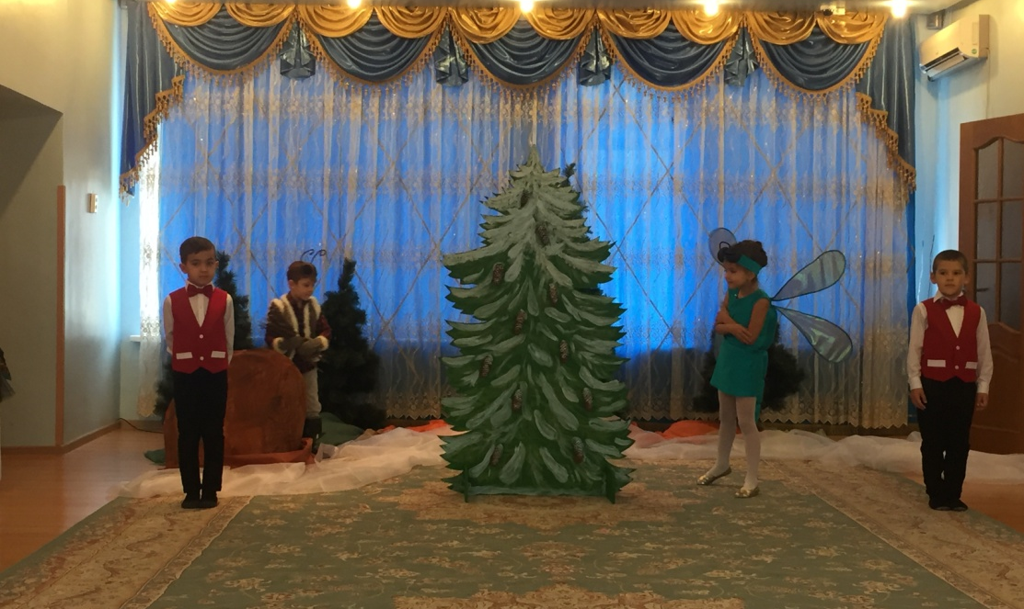

Author 2:
She said.
The Dragonfly:
My gentle friend
Pry you be so dear
Do not leave me to die here
Give some shelter, food and drink
For a half a year,
Till Spring.
The Ant:
Such a speech is strange to hear.
Did you work in summer?
Author 1:
The Dragonfly said.
The Dragonfly:
Alas, dear,
No I didn’t . Listen, I am …
Just I hadn’t any time.
Suddenly the Summer
Passed by
The Ant:
Well …
Author 2:
Answers the Ant.
The Ant:
Did you sing?
This is the thing!
Now, you’ll have your chance to dance.
Маша:Моральсейбасни такова:
Не хочешь быть зимой голодным –
работай летом, не ленись.
(Смена фоновой музыки)

Маша:
Вот ещё один дуэт
Написал о них поэт.
Про историю в лесу,
Про ворону и лису.
Перевёл для нас Абай
Слушай и запоминай.

«Қарға мен түлкі»
«Қарғалар» биі
Автор 1:
Жұрт біледі, күледі,
Сұрқия тілдің жаманын,
Қошеметшілердің амалын.

Автор 2:
Сонда да солар қайда жоқ?
Ептеп айтса, ересің,
Артынан өкінсең де пайда жоқ.

Автор 1:
Ірімшікті Құдайым
Кез қылды бір күн қарғаға.
Алып ұшып барды да,
Қонды бір биік ағашқа?
Автор 2:
Үлкен олжа емес пе
Ірімшік деген қарны ашқа?
Бір жеп алып,шүкірлік
Қылайын деп аллаға,
Тұмсығында ірімшік,
Ойланып қарап тұр еді,
Бір қу түлкі сорына
Жақын жерде жүр еді,
Ішіне сақтап кулығын,
Жақындап барып барлайды,
Бұлғақтатып құйрығын,
Қарғаның көзін алдайды.
Автор 1:
Тәтті тілмен, тәтті үнмен
Сөйлесуге айналды:
Түлкі:
Қарағым, неткен сұлу ең!
Автор 1:
Деп таңырқап, таңданды,-
Түлкі:
Неткен мойын, неткен көз!
Осыдан артық дейсің бе
Ертегі қылып айтқан сөз?!
Қалайша біткен, япырмай,
Мұрныңыз бен жүніңіз!
Періштенің үніндей
Деп ойлаймын үніңіз.
Осы көрікпен, бұл жүнмен,
Әншілігің белгілі,
Ұялмай, қалқам, бір сайра,
Біз де алалық үлгіні.
Құс төресі біздерге
Сіз боларсыз бір күні.

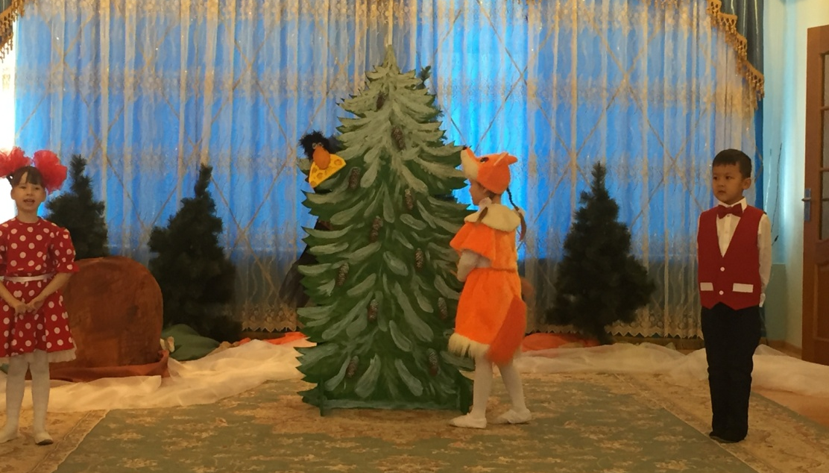
Автор 2:
Басы айналды қарғаның
Сұмның айтқан сөзіне.
Қуанғаннан бөртініп,
Бір мастық кірді өзіне.
Автор 1:
Өзінен біткен өнешпен
Аямастан қарқ етті.
Ірімшік жерге салп етті,
Іс бітті, қу кетті.
Маша:
Мораль и в этой басне есть
Не будьте падки вы на лесть.
Гласит народная молва:
Не верьте в сладкие слова.
Они ласкают наши уши
Но коль таланта нет.
То лучше скушай,
Что бог послал тебе, Каркуша.
А вот ещё сюжет один,
Про пакостника волка.
Защиты он искал у всех,
Но было мало толку.
Басня «Волк и кот»
Фонограмма «Отдаленный собачий лай и стрельба»
Вбегает волк, спасаясь от охотников.
Автор 1
Волк из лесу в деревню забежал
Не в гости, но живот спасая.
За шкуру он свою дрожал:
Охотники за ним гнались и гончих стая.

Автор 2
Он рад бы в первые тут шмыгнуть ворота,
Да то лишь горе,
Что все ворота на запоре.
Вот видит Волк мой на забореКота.
И молвит волк:
«Васенька, мой друг! Скажи скорее,
Кто здесь из мужиков добрее,
Чтобы укрыть меня от злых моих врагов?
Все это ведь за мной.»
Кот:
«Проси скорей Степана;
Мужик предобрый он»
Автор 1
Кот Васька говорит.
Волк:
«То, так; да у него я ободрал барана»
Кот:
«Ну, попытайся ж у Демьяна»
Волк:
«Боюсь, что на меня и он сердит:
Я у него унёс козлёнка»
Кот:
«Беги ж, вон там живёт Трофим»
Волк:
«К Трофиму? Нет, боюсь и встретиться я с ним:
Он на меня с весны грозится за ягнёнка»
Кот:
«Ну, плохо ж! – Но авось тебя укроет Клим?»
Волк:
«Ох, Вася, у него зарезал я телёнка!»
Кот:
«Что вижу, кум! Ты всем в деревне насолил.»
Автор 2
Сказал тут Васька Волку.
Кот:
«Какую ж ты себе защиту тут сулил?
Нет, в наших мужиках не столько мало толку,
Чтоб на свою беду тебя спасли они.
И правы, - сам себя вини:
Что ты посеял – то и жни.»
Фонограмма стрельба, волк убегает
Маша:
За свой противный, волчий нрав
Наш волк поплатиться сполна.
Никто его не приютил
За то, что всем он насолил.
Играет музыка, выходят все герои, поют заключительную песню.
Мотив из м/ф «Пластилиновая ворона»
(медленно)
Все басни мы сыграли, а может не сыграли,
А может мы их спели, решать сегодня вам.
О глупости вороны, квартете бесталанном,
Вредителе с зубами, лентяйке - стрекозе.
(Быстро)
Лентяев у нас нету, работаем мы дружно.
Таланты все имеем, и спляшем и споём.
Расскажем по-казахски, а может по-английски,
А с глупости и лени примеров не берём.
Не падайте, не надо, вы в обморок от смеха!
Примерней нашей группы, и веселее нет!
А если сомневаетесь, то пойте с нами вместе,
От песен наших звонких добрее станет свет!

